Programma Greenbelt training

Doelgroep: Medisch specialisten
Doelen:
Aan het eind van de training zijn de deelnemers in staat om:
- Collega’s uitleg te geven over Lean en te ondersteunen bij de toepassing van DMAIC- structuur (Define-Measure-Analyze-Improve-Control).
- Projectverbeteringen te definiëren
- Input en output te meten om zodoende belangrijke data te genereren
- Data te analyseren met behulp van Six Sigma en Minitab (nodig om betrouwbare metingen te doen en te verwerken)
- Het proces te verbeteren en verbeteringen te verankeren
- Effectiever om te gaan met de dynamiek van verandertrajecten. Zij bezitten kennis over verandermanagement.
- Van de deelnemers wordt verwacht dat zij, na een project in groepsverband te hebben uitgevoerd tijdens de training, zelfstandig of met anderen projecten gaan oppakken op verzoek van de organisatie.
- Natuurlijk altijd in overleg en daarbij vertrouwende op een actieve houding van de green belt.
Examen en certificaat
Na deze scholingsdagen volgt een schriftelijk examen op een gezamenlijk nader te bepalen datum. Na het behalen van dit examen ontvangen de deelnemers het Lean Six Sigma Green Belt certificaat.

Lean Six Sigma Green Belt in een notendop
○ De Lean Six Sigma Green Belt-training is een compacte zesdaagse cursus, waarin de theorie wordt toegepast op een
casestudy uit de (eigen) praktijk.
○ Green Belt (Groene Band) is het tweede kennisniveau (na Black Belt / Zwarte Band), bedoeld voor medewerkers die een actieve (leidende) rol spelen bij de implementatie van Six Sigma.
○ Green Belts worden opgeleid om Lean Six Sigma-projecten te kunnen ondersteunen. Kennis is onmisbaar om veranderingen mogelijk te maken, kansen te benutten en uitdagingen het hoofd te bieden.
Na afronding van de training zijn deelnemers in staat om:
○ Teams te ondersteunen bij de toepassing van Six Sigma DMAIC.
○ Kleine Lean Six Sigma projecten als projectleider op te pakken.
○ Projectverbeteringen te definiëren.
○ Inputs en outputs te meten om waardevolle gegevens te genereren, processen te verbeteren.

DOELEN VAN DE TRAINING
○ Weten wat Lean Six Sigma is
○ Kennis van Lean Six Sigma-methoden
○ Een fundament leggen waarmee deelnemers Lean Six Sigma kunnen toepassen op optimalisatieprojecten
○ Tevens werken de kandidaten in groepsverband aan een Lean Six Sigma project.

LEAN SIX SIGMA GREEN BELT CERTIFICAAT
○ Voordat het Green Belt-certificaat wordt uitgereikt, wordt door middel van 40 vragen getoetst of de kandidaat voldoende kennis van Six Sigma heeft. Deze toets is Nederlandstalig.

Dag 1 Ochtend: 9.00 uur tot 12.00 uur :overzicht Lean dia 12-36

9.00 uur-9. 45 uur
INLEIDING
○ Deelnemers: voorstellen
○ Verwachtingen
○ Doelen van de training
○ Six Sigma Green Belt-certificaat
○ Agenda
○ Praktische zaken

9. 45-10.30 uur Overzicht en casestudy
Wat is Lean? Een overzicht
• Wat is Six Sigma? Een overzicht
• Wat moet ik wanneer toepassen?
• Beschrijving van de casestudy
Lean
• 5S, Visual Factory, Kaizen
• Waardestroomanalyse
• Pull-concept
• Foutbestendigheid
• Snelle omstelling, tijdcompressie
• Toyota productiesystemen
• A3-aanpak
• Menselijke factoren
• Lean Assessment
De Define-fase
• Definitie van het project
• Procesanalyse
• VOC, klantenquête en QFD
De Measure-fase
• Specificatielimieten en defecten
• Visgraatdiagram
• Basistechnieken: statistieken, diagrammen
• Meetsysteemanalyse
• Procesprestatieanalyse
De Analyze-fase
• Doelstellingen en invloeden
• Kwantificeren en verifiëren met grafieken
• Methoden voor gegevensanalyse:
• T-test, F-test
• ANOVA
• Regressie-analyse
De Improve-fase
• Experimenteel ontwerp
• Verbeteringen genereren en selecteren
• Implementatieplanning
• Analyse van faalwijzen en gevolgen
De Control-fase
• Regelplan
• Regelkaarten
Management van Lean Six Sigma-programma’s
• Programmaplan
• Kritieke kwesties, doen / niet doen

Pauze 15 min.

10.45- 11.15 uur BEGRIPPENLIJST LEAN SIX SIGMA
ANOVA Analysis of Variance (Variantie-analyse)
CBR Critical Business Requirement (Essentiële zakelijke vereiste)
CCR Critical Customer Requirement (Essentiële klantvereiste)
COPQ Cost of Poor Quality (Kosten van slechte kwaliteit)
CTP Critical to Process (Essentieel voor proces)
CTQ Critical to Quality (Essentieel voor kwaliteit)
CTS Critical to Satisfaction (Essentieel voor tevredenheid)
C/T Cycle Time (Doorlooptijd)
C/O Changeover Time (Omsteltijd)
Defect Een procesoutput die niet aan de specificatie voldoet
DFSS Design For Six Sigma (Ontwerpen voor Six Sigma)
DOE Design of Experiments (Experimenteel ontwerpen)
DMADV Define Measure Analyze Design Verify
(Definiëren, meten, analyseren, ontwerpen, verifiëren)
DMAIC Define Measure Analyze Improve Control
(Definiëren, meten, analyseren, verbeteren, borgen)
DPMO Defect Per Million Opportunities
(Defecten per miljoen mogelijkheden)
DPU Defects Per Unit (Defecten per eenheid)
Entitlement De best mogelijke, potentiële prestaties van een proces
EPE Every Product Every (Elk product elke ...)
FMEA Failure Mode and Effect Analysis
(Analyse van faalwijzen en gevolgen)
GLM General Linear Model (Algemeen lineair model)
GRR Gage Repeatability & Reproducibility (Herhaalbaarheid en
reproduceerbaarheid meten)
KIA Key Improvement Areas
(Belangrijkste verbetermogelijkheden)
KPI Key Performance Indicator (Stuurvariabele)
KPIV Key Process Input Variable
(Procesinputvariabele)
KPOV Key Process Output Variabele (Procesoutputvariabele)
LCL Lower Control Limit (Laagste regellimiet)
UCL Upper Control Limit (Hoogste regellimiet)
LSL Lower Specification Limit (Laagste specificatielimiet)
USL Upper Specification Limit (Hoogste specificatielimiet)
Mogelijkheid Een gebeurtenis die een output genereert
PDCA Plan Do Check Act
(Plannen, implementeren, controleren, aanpassen)
Procesprestatie De best mogelijke prestaties van een geborgd
proces onder de huidige omstandigheden
QFD Quality Functional Deployment
(Kwaliteitsfunctieontwikkeling)
R Correlatiecoëfficiënt
R² Percentage verklaarde variantie
RTY Rolled Throughput Yield
(Totaal resulterende opbrengst)
SIPOC Supplier Input Process Output Customer (Leverancier,
input, proces, output, klant)
SME Subject Matter Expert (Vakexpert)
SMED Single Minute Exchange of Dies
(Snelle matrijsomstelling)
SOP Standard Operating Procedure (Standaardwerkwijze)
TPM Total Productive Maintenance
(Totaal productief onderhoud)
VOB Voice of Business (Stem van het bedrijf)
VOC Voice of Customer (Stem van de klant)
VSM Waardestroomanalyse (Value Stream Mapping)

11.15-11.30 uur CENTRALE BEGRIPPEN
○ Waarde - een capaciteit die aan een klant wordt
geleverd op het juiste moment tegen een passende
prijs (zoals gedefinieerd door de klant). De
eigenschappen en functies van het product of de
dienst, de beschikbaarheid, de kosten en de prestaties
zijn verschillende aspecten die vallen onder waarde.
○ Verspilling - een activiteit die bronnen of middelen
verbruikt maar geen waarde creëert.
11.30-11.45 uur LEAN DENKEN
○ Specificeer waarde
• dit kan alleen door de eindklant worden gedefinieerd
○ Identificeer de waardestroom
• brengt de enorme verspilling aan het licht
○ Creëer een flow
• verspilling elimineren, batchgrootte en onderhanden werk
reduceren
○ Laat de klant het product door de waardestroom ‘trekken’ (pulling)
• alleen maken wat de klant heeft besteld
○ Streef naar perfectie
• voortdurende kwaliteitsverbetering en eliminatie van verspilling,
voorkomen dat er weer verspilling insluipt

11.45-12.00 uurVOORDELEN VAN LEAN
○ Lean heeft tastbare voordelen
○ Lagere kosten
○ Kortere levertijd, doorlooptijd en opstarttijd (tijdcompressie)
○ Eliminatie van verspilling
○ Voortdurende verbetering
○ Kwaliteitsverbetering
○ Hogere beoordelingen door klant, betere perceptie bij klant
○ Hogere algehele klanttevredenheid
○ Betrokken en gemotiveerde medewerkers, betere bedrijfscultuur

Dag 1 Middag: 12.30 uur tot 16.30 uur: overzicht Six sigma dia 37-79

12.30- 13.30 uur Dubbele betekenis Six Sigma
- Een nooit eindigende reis naar een beter concurrentievermogen door op een winstgevende manier te voldoen aan de eisen van de klant
- Een statistische maat (spreidingsmaat) voor het inherente vermogen van een proces om aan de eisen van de klant te voldoen
Kenmerken van Six Sigma
○ Feitengebaseerd, gegevensgeoriënteerd
○ Duidelijk gestructureerde methode
○ Structureel vragen stellen
○ Efficiënte en beproefde aanpak
○ Focus op grondoorzaken
○ Optimale inzet van statistiek, geen nattevingerwerk
Creëren Verbeteren Managen

DEMING ZEGT OVER PROCESSEN:
“Als niet aan de verwachting van de klant wordt voldaan,
hangt de oorzaak voor 85% samen met tekortkomingen in
systemen en processen... niet met fouten van
medewerkers.
De rol van het management is optimalisatie van het proces
in plaats van medewerkers onder druk zetten om beter te
presteren”.

13.30- 16.30 uur incl pauze 15 min.
SIX SIGMA: 12-STAPPENPROCES

Project selecteren en probleem formuleren
1. CTQ’s identificeren
2. Prestatiestandaarden opstellen
3. Proces leren kennen, meting valideren
4. Procesprestatie bepalen
5. Definitieve prestatiedoelstellingen bepalen
6. Bronnen van variatie identificeren
7. Mogelijke oorzaken detecteren
8. Variabele relatie bepalen: Y = f(X)
9. Procestoleranties vaststellen
10. Resultaten verifiëren, verbeteringen valideren
11. Procesprestatie opnieuw definiëren
12. Proces borgen
Projectdocumentatie voltooien
16.30 uur afsluiting en evaluatie

Dag 2 Ochtend: 9.00 uur tot 12.00 uur : Lean dia 80-156
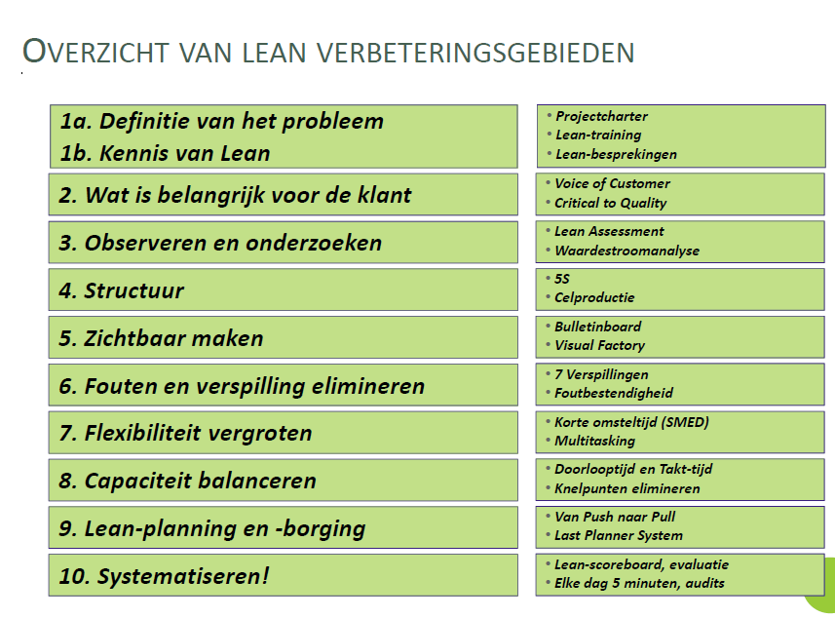9.00 uur-10.00 uur BEGRIPPENLIJST LEAN (ZIE LEAN LEXICON)
Andon een Japans systeem op basis van gekleurde verkeerslichten
Autonomatie overdracht van menselijke intelligentie naar geautomatiseerde systemen
Celproductie de lay-out (meestal in U-vorm) van verschillende soorten machines die opeenvolgend verschillende taken uitvoeren
Doorlooptijd de normaal benodigde tijd voor een bewerking
5S vijf uitgangspunten voor een effectieve en efficiënte werkomgeving
Flow progressieve uitvoering van taken in de waardestroom
Just in time concept waarbij artikelen precies dan worden geproduceerd en beschikbaar gesteld wanneer ze nodig zijn
Kaizen voortdurende incrementele verbetering van een activiteit om meer waarde te creëren met minder muda
Kanban kaartsysteem voor de aansturing van pull
Lean een filosofie om voortdurend verspilling op elk gebied en in elke vorm te elimineren
Muda (verspilling) verbruikt bronnen maar creëert geen waarde
Mura inconsistentie
Muri onredelijkheid
Poka-yoke foutbestendig maken
Pull-systeem planningssysteem op basis van communicatie van actuele realtime behoeften vanuit stroomafwaarts gelegen processen
Sensei een persoonlijke leraar
SMED (‘binnen één minuut een matrijs verwisselen’) korte omsteltijd
Takt-tijd (‘Takt’ is een Duitse term voor ritme) de beschikbare productietijd gedeeld door de frequentie van de klantvraag
Doorvoersnelheid de tijd tussen concept en marktintroductie van een product, tussen order en aflevering of tussengrondstof en gereed product in handen van de klant; inclusief verwerkingstijd en wachttijd
TPM (Total Productive Maintenance) een proces dat waarborgt dat elke machine in een productieproces zijn taken kan uitvoeren, zodat de productie nooit wordt onderbroken
Waardestroom de benodigde activiteiten voor het ontwerpen, op bestelling maken en leveren van een product tussen concept en marktintroductie, tussen order en levering of tussen grondstof en gereed product in handen van de klant
Waardestroomanalyse (Value Stream Mapping) identificatie van alle specifieke activiteiten in de waardestroom voor een product(familie)
Verspilling zie muda
WCM (World-Class Manufacturing) een filosofie om de beste, de snelste en de meest kosteneffectieve fabrikant of leverancier van een product of dienst te zijn

10.00 -11.oo uur inclusief pauze 15 min.
5S en Visual Factory
5S is een methode voor het voortdurend beter organiseren van de werkplek
5S omvat 5 elementen voor de visueel georiënteerde werkplek (visuele hulpmiddelen en informatiesystemen)
Deze elementen liggen ten grondslag aan voortdurende verbetering en een
productiestrategie op basis van “Lean Manufacturing” (eliminatie van verspilling)
Elimineert rommel
Zorgt dat gereedschappen en andere hulpmiddelen sneller gevonden kunnen worden
“Een plek voor alles – alles op zijn plek”
Maakt de werkplek beter toonbaar voor klanten – altijd “klaar voor eenrondleiding”
Maakt medewerkers trots op de werkplek
Veel bedrijven hanteren als norm dat gereedschap binnen 60 seconden te vinden
moet zijn
DE VIJF ELEMENTEN VAN 5S
Scheiden: al het onnodige materiaal en gereedschap verwijderen
Schikken: zorgen dat alles zijn plek heeft
Schoonmaken: alles schoonmaken en opruimen, van binnen en van
buiten
Standaardiseren: normen en procedures voor 5S formuleren
in STAND houden: bestendigen door trainingen, dagelijkse activiteiten
Uitleg dia 89 t/m 94
11.00-11.15 uur Kaizen
WAT IS KAIZEN?
○ Uitspraak: kai-zen
○ “Kai” betekent “verandering”
○ “zen” betekent “ten goede”
○ Geleidelijke en ordelijke voortdurende verbetering
○ Voortdurende verbetering waar iedereen bij betrokken is
Dia 101 t/m 103
11.15-12.00 uur Waardestroomanalyse
Dia 134 t/m 144
•Een waardestroom is de verzameling van alle acties (zowel met als
zonder toegevoegde waarde) die nodig zijn om een product of
dienst vanuit de grondstof- of uitgangsfase gereed te maken voor
gebruik door de klant. “Overal waar sprake is van een product (of een dienst)
voor een klant, ontstaat een waardestroom. De uitdaging
is deze waardestroom te zien”.
○ 3 concrete waardestromen:
 Van grondstof tot product in handen van de klant (productie)
 Van concept tot marktintroductie (technische ontwikkeling)
 Van order tot ontvangst van betaling (administratieve functies)

Pull-productie
Dia 104 t/m 107
PUSH VERSUS PULL
○ Push (“iets doen op basis van verwachte vraag”)
- traditionele werkwijze
- “schuif de batch door zodra deze klaar is”
- nadeel: genereert te veel voorraad
○ Pull (“iets doen op basis van actuele vraag”)
- gecoördineerd proces
- vraaggestuurd (batches worden ‘door het systeem getrokken’)
- intensief gebruik van visuele triggers
(kanbans voor productie en intrekking)
Foutbestendigheid
Dia 108 t/m 119
WAT IS FOUTBESTENDIGHEID?
○ De inzet van proces- of ontwerpfuncties om fouten of de negatieve
gevolgen van fouten te vermijden
○ Ook wel Poka yoke genoemd; dit begrip, Japans voor “vergissingen
vermijden”, is geformaliseerd door Shigeo Shingo
○ Lage kosten
○ Zeer effectief
○ Gebaseerd op eenvoud en vindingrijkheid
Toyota productiesystemen
Dia 120 t/m 125
TOYOTA PRODUCTION SYSTEM (TPS)
○ Just in time
 Het juiste onderdeel op het juiste
moment in de juiste hoeveelheid
 Ononderbroken flow
 Pull-systemen
 Productienivellering
○ Ingebouwde kwaliteit
 Foutbestendigheid (poka yoke)
 Visuele hulpmiddelen
○ Operationele stabiliteit
 Gestandaardiseerd werk
 Robuuste producten en processen
 Total Productive Maintenance (TPM)
 Betrokkenheid van leveranciers
Menselijke factoren en Cultuur
Dia 108 t/m 119

Lean Assessment
Dia 145 t/m 148

Dag 2 Middag: 12.30 uur tot 16.30 uur, incl. pauze 15 min.:
Define-Fase dia 151-213
De define fase wordt toeglicht aan de hand van theorie en praktijkvoorbeelden

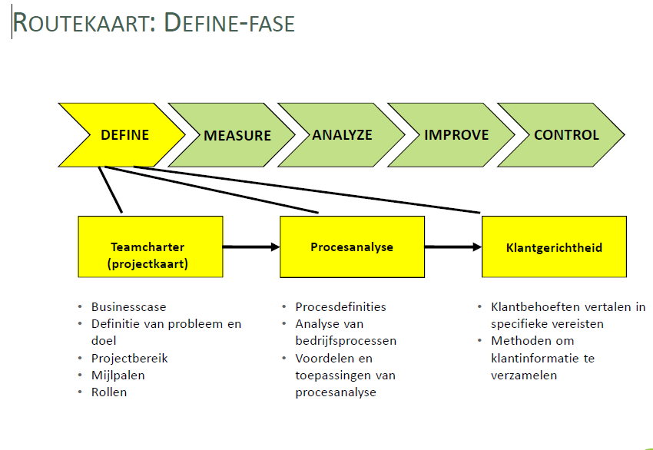

16.30 uur afsluiting en evaluatie

Dag 3 Ochtend: 9.00 uur tot 12.00 uur: Measure Fase dia 214-258, incl. pauze 15 min

Dag 3 Middag: 12.30 uur tot 16.30 uur: Measure Fase vervolg , incl pauze 15 min.

De Measure fase wordt toeglicht aan de hand van theorie en praktijkvoorbeelden

16.30 uur afsluiting en evaluatie

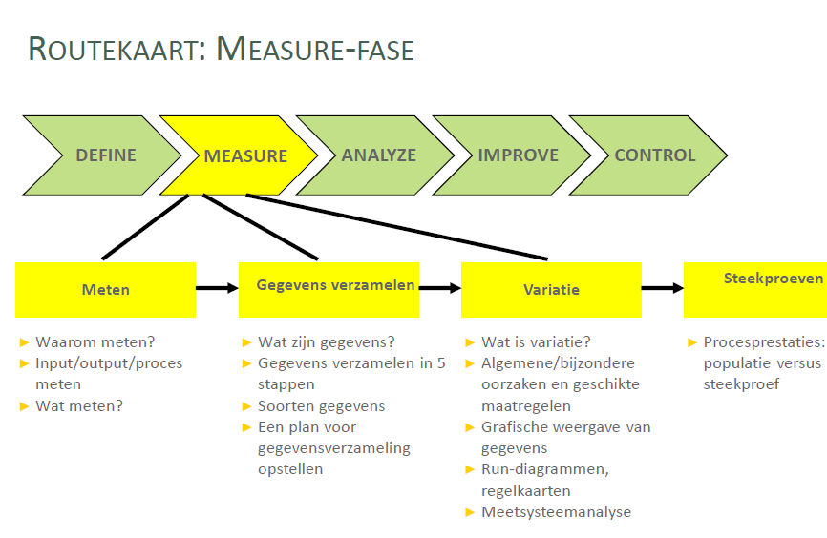

Dag 4 Ochtend: 9.00 uur tot 12.00 uur: Presentatie eerste resultaten groepsopdracht dia 259 t/m 269 incl. pauze 15 min.
Presenteren van een proces, verschillende soorten grafieken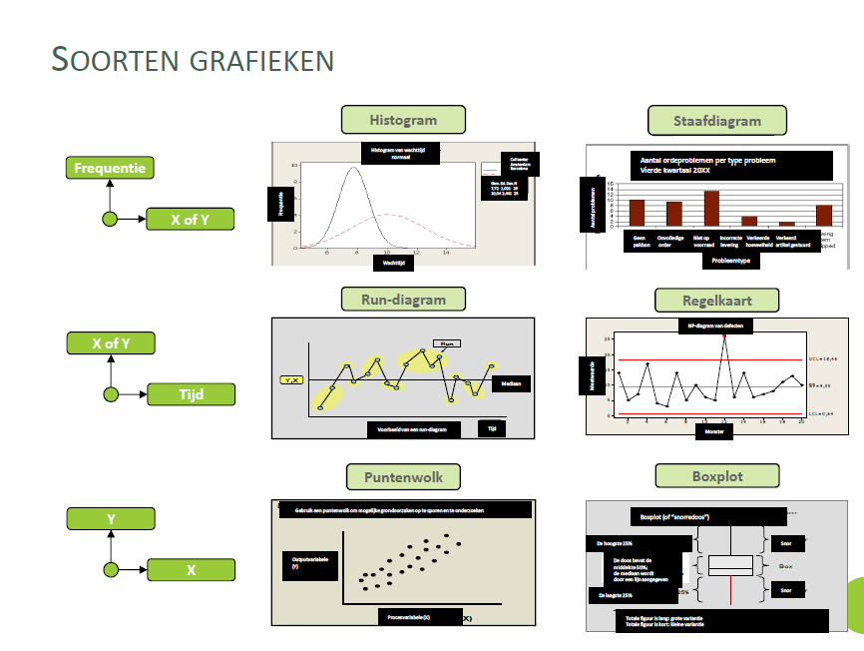
Presenteren van een proces: Capabilty dia 270 t/m 278 validatie van meetsystemen
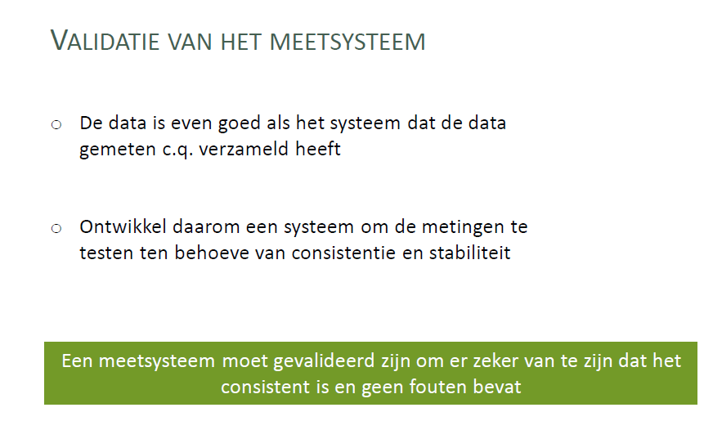

Dag 4 Middag: 12.30 uur tot 16.30 uur: Analyze-Fase dia 279-323, incl. pauze 15 min.
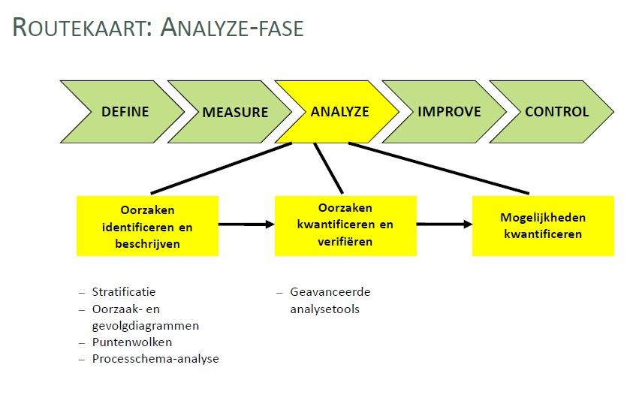
16.30 uur afsluiting en evaluatie

Dag 5 Ochtend: 9.00 uur tot 12.00 uur : Improve-Fase dia 324- 349, incl pauze 15 min.

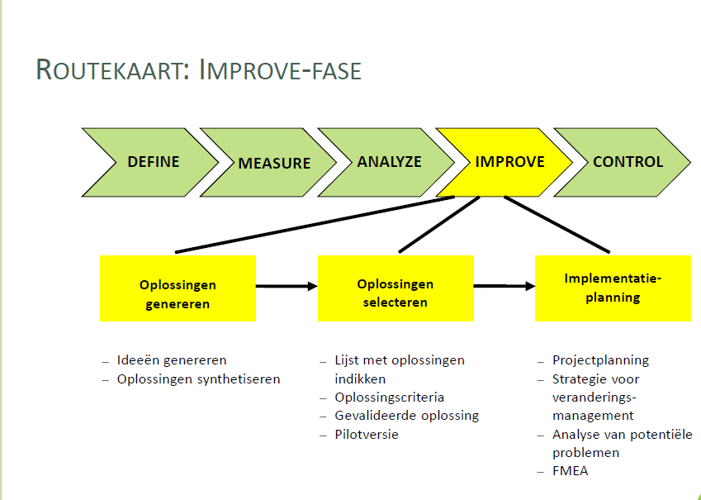

Controle-Fase dia 350-366
Een systeem van activiteiten, gericht op het
handhaven van de procesprestaties op een niveau
dat voldoet aan de wensen van de klant en dat
voortdurende verbetering van de procesprestaties
bevordert

Dag 5 Middag: 12.30 uur tot 16.30 uur: Verandermanagement dia 367-424, incl. pauze 15 min.
J. KOTTER - 8 FASEN VAN VERANDERINGSPROCESSEN:
1. Urgentiebesef vestigen
2. Een leidende coalitie vormen
3. Een visie en strategie ontwikkelen
4. De (verander)visie communiceren
5. Een breed draagvlak voor de verandering
creëren
6. Korte termijn successen genereren
7. Verbetering consolideren
8. Nieuwe benaderingen verankeren in de cultuur

Dag 6 Ochtend: 9.00 uur tot 12.00 uur :
9.00-10.00 uurToets (zie bijlage)
Pauze 15 min.
10. 15 -11.45 uur Presentatie eindopdracht
11.45-12.00 uur Evaluatie en afsluiting

